各位家長您好:

本校流感疫苗接種訂於113年10月4日(五)上午，請家長於9月24日(二)，上午7點前，掃描以下QR code，或點擊連結，完成線上『流感疫苗線上同意書』書寫!!

填寫注意事項如下:

1. 家長簽署請用**中文全名，字跡端正勿潦草**，且填寫勿超出格子，以免遮蔽無法辨識。
2. 原有意願在校內接種，當天因故無法施打者，**10/4(五)**後將會發予補種通知單，屆時可持此單至校外補接種。
3. 若要自行帶孩子於校外接種者，請填寫**“不同意”**施打流感疫苗，依規定須於本校10/4(五)施打完後，至健康中心需領取補種單。

連結網址

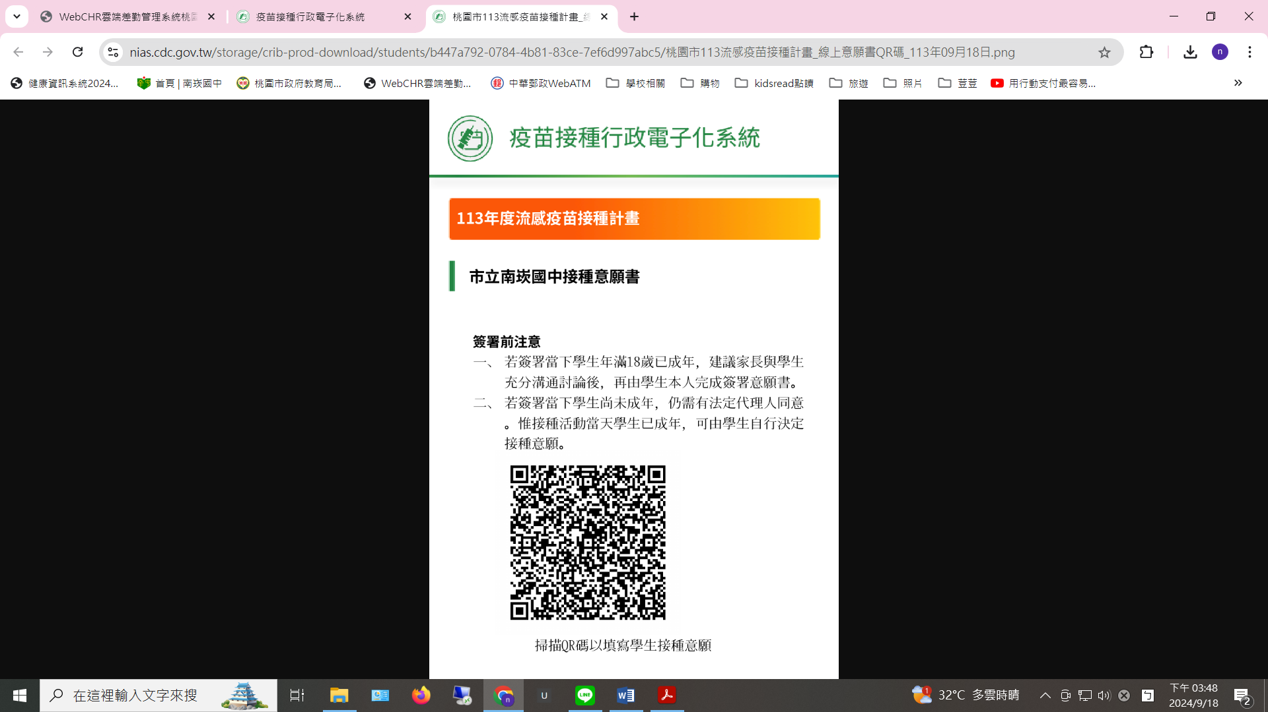<https://consensus.cdc.gov.tw/parent/agreement?y=113&u=hneuRYj2hdUR89ojbbyL6N&s=B%E5%8D%97%E5%B4%81C&p=%E6%B5%81%E6%84%9F%E7%96%AB%E8%8B%97%E6%8E%A5%E7%A8%AE%E8%A8%88%E7%95%AB&vg=FLU&c=b859&openExternalBrowser=1>